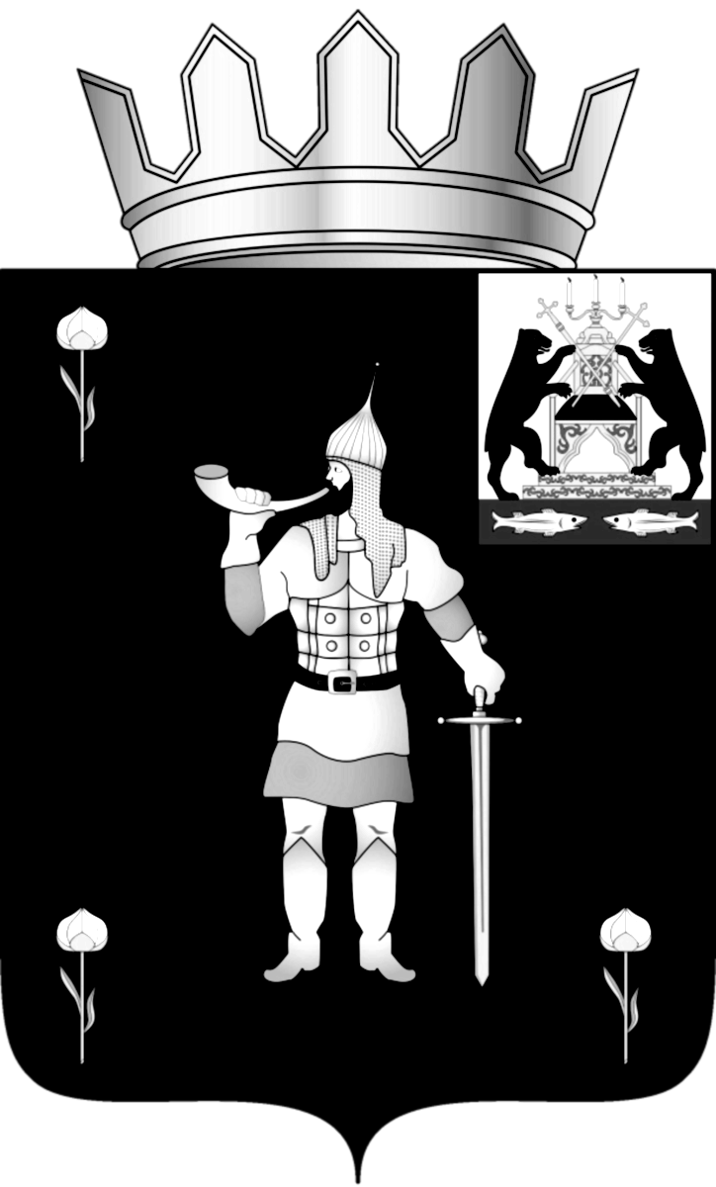

Российская Федерация
Новгородская область

СОВЕТ ДЕПУТАТОВ СЕЛЬСКОГО ПОСЕЛЕНИЯ ВОЛОТ
ВОЛОТОВСКОГО МУНИЦИПАЛЬНОГО РАЙОНА

РЕШЕНИЕ

от 22.12.2014 N 273

Об утверждении схемы
избирательного округа для
проведения выборов депутатов
Совета депутатов сельского
поселения Волот

В соответствии со статьей 18 Федерального закона от 12 июня 2002 года № 67 ФЗ «Об основных гарантиях избирательных прав и права на участие в референдуме граждан Российской Федерации»; статьей 12 областного закона от 30 июля 2007 года № 147 ОЗ «О выборах депутатов представительного органа муниципального образования в Новгородской области», постановлением Территориальной избирательной комиссии Волотовского района от 24.11.2014 года № 74/2-2 «Об определении схемы избирательного округа для проведения выборов депутатов Совета депутатов сельского поселения Волот Волотовского муниципального района и её графическом изображении»

Совет депутатов сельского поселения
РЕШИЛ:
1.Утвердить схему избирательного округа для проведения выборов депутатов Совета депутатов сельского поселения Волот Волотовского района и её графическое изображение.
2.Опубликовать данное решение в муниципальной газете «Волотовские вести».

Глава сельского поселения С. Ф. Семенова

Утверждена
решением Совета депутатов сельского
поселения Волот
от 22.12.2014 № 273

Схема избирательного округа
для проведения выборов депутатов Совета депутатов
сельского поселения Волот

Десятимандатный избирательный округ № 1
Границы избирательного округа совпадают с границами сельского поселения Волот

В состав избирательного округа входит:

Сельское поселение Волот:
Улицы: Вокзальная, имени Васькина, Ветеранов, Володарского, Гагарина, Железнодорожная, Заводская, Заречная, Интернациональная, Колхозная, Комарова, Комсомольская, Красная, Мелиоративная, Миши Васильева, Октябрьская, Партизанская, Первомайская, Садовая, Советская, Старорусская, Строителей, Тани Ефремовой, Ташкентская, Школьная, Я.Иванова, 8-го Марта;
Переулки: Васькина, Советский;

Деревни: Взгляды, Веретье, Горки, Жуково-Дуброво, Зеремо, Кашенка, Кисляково, Клинково, Колесницы, Личино, Лоша, Междуречье, Микшицы, Михалково, Осиновка, Пескова, Погорелец, Подсосонье, Порожки, Соломенка, Станишино, Точка, Уницы;

Количество избирателей - 2045

